**《跆拳道》学习指南**

**一、学习目标：**

1.掌握跆拳道实战运用的相关知识及各种脚法的使用技巧，充分了解实战运用的强身自卫价值。

2.学习跆拳道冲刺步和后踢腿的动作方法，坚持每天练习30分钟，可以强化肌肉力量、提高身体的掌控能力并具有自卫功能。

**二、学习步骤：**

**活动1：**了解跆拳道实战概念，强化学生自卫知识，并观看跆拳道实战示范视频。

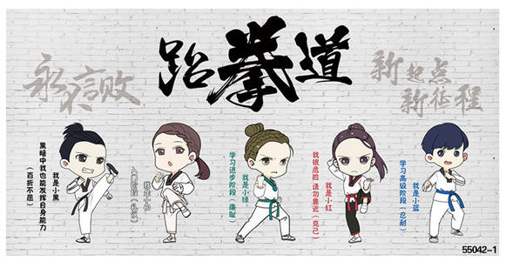

**活动2：**跟随视频进行热身活动。

（1）跪起交换、跪姿起跳；

（2）马步半蹲跳；

（3）弓箭步提膝；

（4）提膝单腿跳；

（5）行进间单腿提膝；

（6）原地转身。

**活动3：**观看冲刺步和后踢腿的完整教学视频。

（1）转身（2节）；

（2）加紧提膝（2节）；

（3）蹬出（2节）；

（4）加紧蹬腿收回（2节）；

（5）落地（2节）；

（6）回原点（2节）；

（7）连贯练习（2节）。

**活动4：**观看错误动作视频，避免练习时动作不正确。

**活动5：**跟随视频进行辅助练习。

（1）面对镜子练习、逐步纠正；

（2）面扶墙练习蹬腿动作；

（3）趴地辅助练习；

（4）击打目标练习；

（5）家人辅助、实战练习。

**三、锻炼要求及注意事项：**

1.穿运动服和运动鞋，在家中或户外的平整场地上进行。

2.一定是充分热身后，在开始练习跆拳道。

3.每天练习30分钟，练习结束后要进行放松拉伸，防止肌肉过度疲劳。